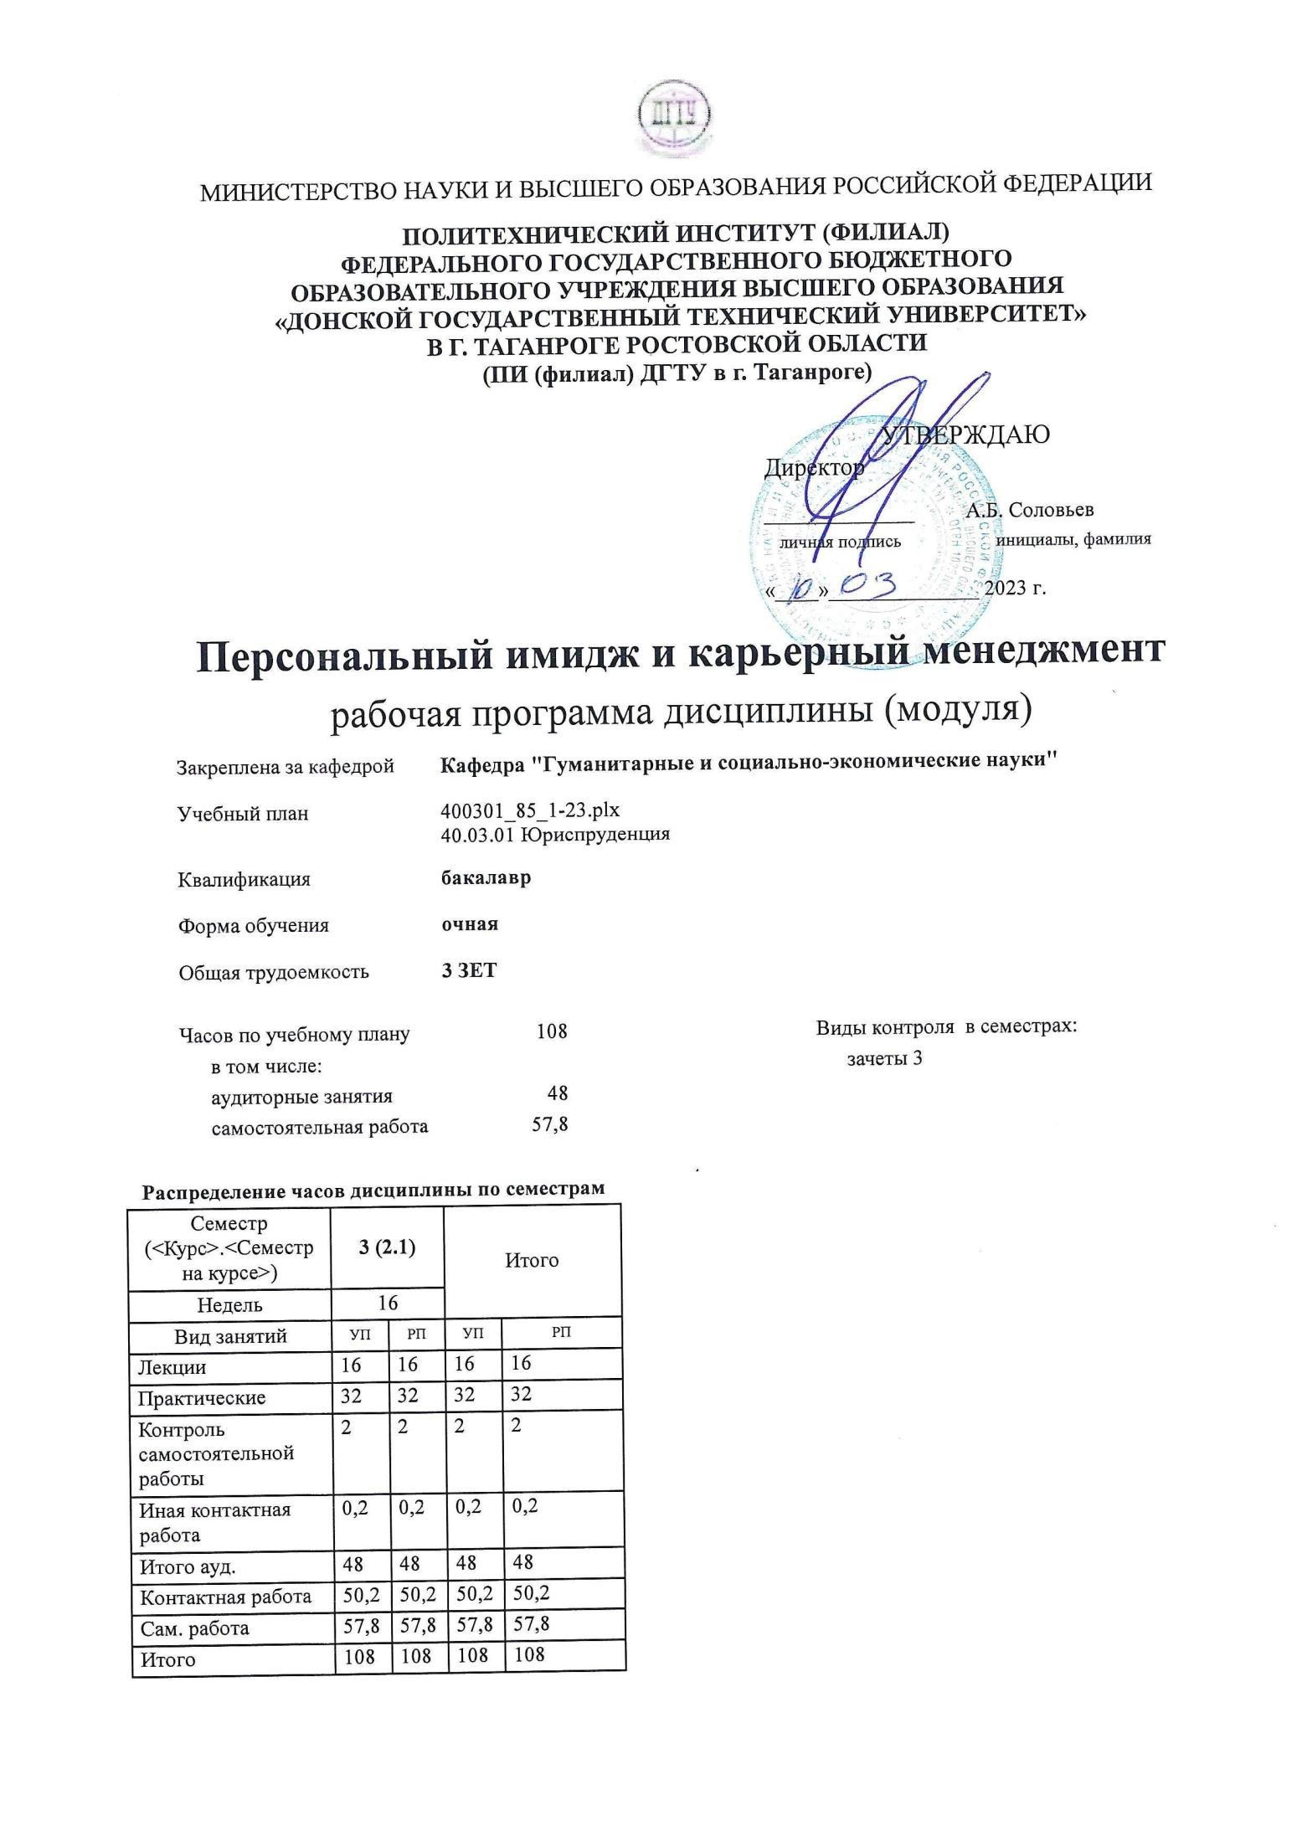

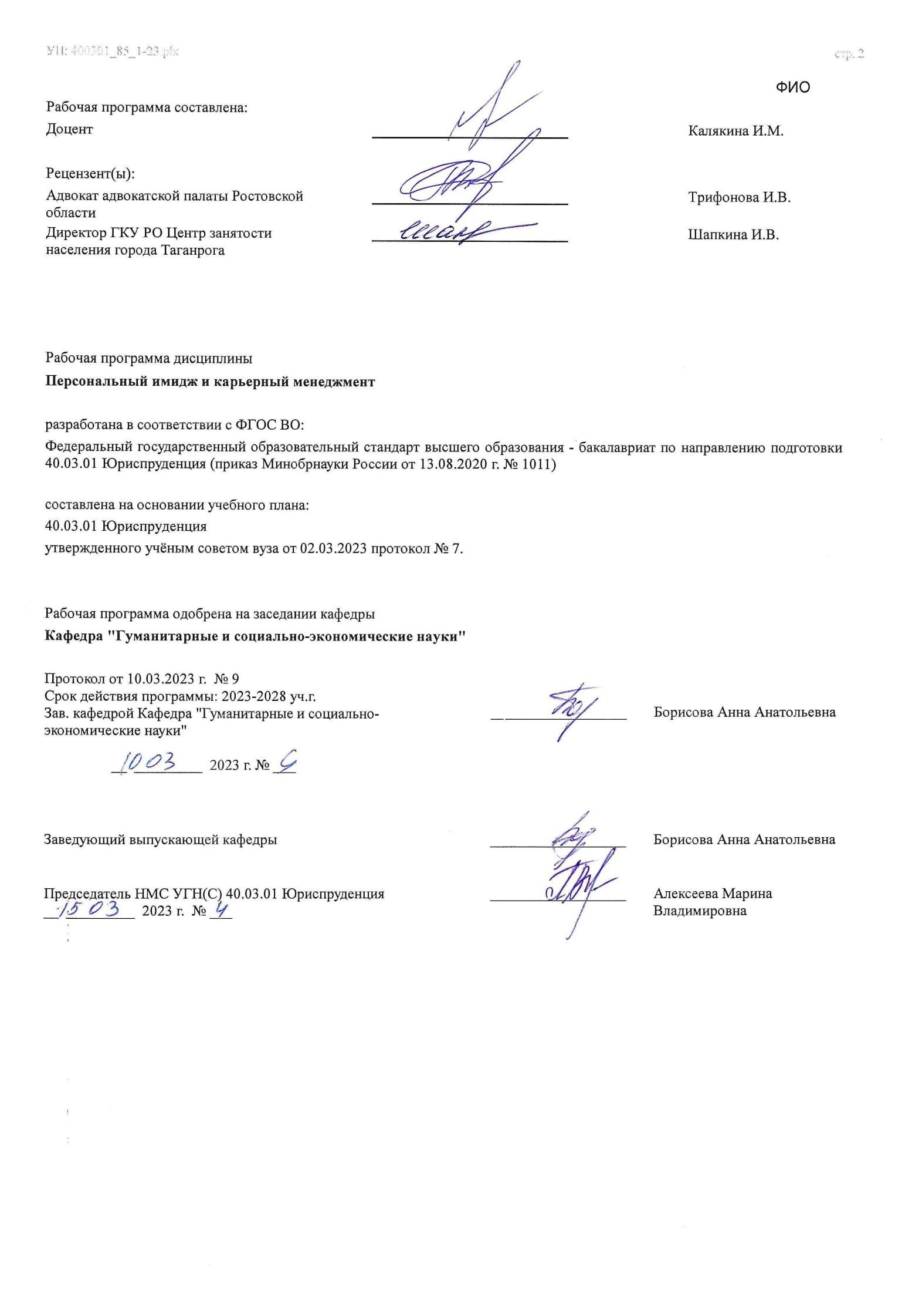

Визирование РП для исполнения в очередном учебном году

Председатель НМС УГН(С) 40.03.01 Юриспруденция __________________ Алексеева Марина
__ _________ ____г. № ___ Владимировна

Рабочая программа по дисциплине «Персональный имидж и карьерный менеджмент» проанализирована и признана актуальной для исполнения в ____ - ____ учебном году.

Протокол заседания кафедры «Кафедра "Гуманитарные и социально-экономические науки"» от __ _________ ____г. № ___

Зав. кафедрой ___________________ Борисова Анна Анатольевна

__ _________ ____г. № ___

1. ЦЕЛИ ОСВОЕНИЯ ДИСЦИПЛИНЫ (МОДУЛЯ)
1.1 | Цель дисциплины состоит в формировании общекультурных компетенций и развитии у студентов способности целенаправленно осуществлять профессиональные функции, формируя положительный имидж и деловую репутацию инженера для реализации профессионально-личностных стратегий в различных секторах общественного производства. Важной задачей дисциплины является формирование у студентов навыков постановки и реализации карьерных целей, ценности и навыков самообразования
1.2 | Для достижения цели ставятся задачи:
1.3 | - формирование представления: об особенностях современных бизнес-коммуникаций; о современной корпоративной культуре; о профессиональном имидже и деловой репутации;
1.4 | - освоение коммуникативных практик в деловой среде;
1.5 | - ознакомление с технологиями формирования и поддержания персонального имиджа и репутации;
1.6 | - ознакомление студентов с типологией и моделями карьеры;
1.7 | - формирование представления о карьерных кризисах и способах их преодоления;
1.8 | - знакомство с современным бизнес-этикетом.

2. МЕСТО ДИСЦИПЛИНЫ (МОДУЛЯ) В СТРУКТУРЕ ОБРАЗОВАТЕЛЬНОЙ ПРОГРАММЫ
Цикл (раздел) ОП: |  |  | Б1.О.ДВ.04
2.1 | Требования к предварительной подготовке обучающегося:
2.1.1 | Основы нравственности
2.1.2 | Основы нравственности
2.2 | Дисциплины (модули) и практики, для которых освоение данной дисциплины (модуля) необходимо как предшествующее:
2.2.1 | Проектная практика
2.2.2 | Проектная практика
3. КОМПЕТЕНЦИИ ОБУЧАЮЩЕГОСЯ, ФОРМИРУЕМЫЕ В РЕЗУЛЬТАТЕ ОСВОЕНИЯ ДИСЦИПЛИНЫ
(МОДУЛЯ)
УК-3
Способен осуществлять социальное взаимодействие и реализовывать свою роль в команде

УК-3.1: Использует вербальные и невербальные средства для обеспечения социального взаимодействия и командной работы в коллективе
Знать:
Уровень 1 |  | основы организации социального взаимодействия
Уровень 2 |  | современные технологии взаимодействия, с учетом основных закономерностей возрастного и индивидуального развития, социальных и культурных различий, особенностей социализации личности
Уровень 3 |  | основы деловой коммуникации в профессиональной сфере при построении работы в команде и выполнении заданной роли
Уметь:
Уровень 1 |  | организовывать, управлять ситуациями общения, сотрудничества, развивая активность, самостоятельность, инициативность, творческие способности участников командной работы
Уровень 2 |  | выстраивать профессиональное взаимодействие с участниками команды
Уровень 3 |  | выстраивать профессиональное взаимодействие с участниками команды с учетом назначенной роли
Владеть:
Уровень 1 |  | методы организации конструктивного социального взаимодействия
Уровень 2 |  | способность организовывать, управлять ситуациями общения, сотрудничества, с учетом возрастного и индивидуального развития, социальных, этноконфессиональных и культурных различий его участников
Уровень 3 |  | навыками построения деловой коммуникации с участниками команды с целью достижения поставленных ею  задач

В результате освоения дисциплины (модуля) обучающийся должен
3.2.2 | -применять технологии, инструменты и приемы профессиональной самореализации и саморазвития адекватно поставленным целям.
3.3 | Владеть:

3.3.1 | -владеть навыками использования различных инструментов тайм-менеджмента и техник управления временем;
3.3.2 | -навыками проведения самооценки профессиональной деятельности.

4. СТРУКТУРА И СОДЕРЖАНИЕ ДИСЦИПЛИНЫ (МОДУЛЯ)
Код занятия | Наименование разделов и тем /вид занятия/ | Семестр / Курс | Часов | Компетен- ции | Литература | Интер акт. | Примечание
 | Раздел 1. Сущность, функции, типология и инструменты создания персонального имиджа.
1.1 | Понятие, функции, атрибуты и факторы персонального имиджа. /Лек/ | 3 | 2 | УК-3.1 | Л1.1 Л1.2  Л1.3Л2.1  Л2.2Л3.1 Э1 | 0
1.2 | Разновидности имиджей. /Лек/ | 3 | 2 | УК-3.1 | Л1.1 Л1.2Л2.1 Л2.2Л3.1 Э1 | 0
1.3 | Способы и технологии формирования персонального делового имиджа.  /Лек/ | 3 | 4 | УК-3.1 | Л1.1 Л1.2Л2.1 Л2.2Л3.1 Э1 | 0
1.4 | Понятие, функции и атрибуты  персонального имиджа /Пр/ | 3 | 4 | УК-3.1 | Л1.1 Л1.2Л2.1 Л2.2Л3.1 Э1 | 0
1.5 | Разновидности имиджей, структура персонального имиджа. /Пр/ | 3 | 4 | УК-3.1 | Л1.1 Л1.2Л2.1 Л2.2Л3.1 Э1 | 0
1.6 | Способы и технологии формирования персонального имиджа /Пр/ | 3 | 8 | УК-3.1 | Л1.1 Л1.2Л2.1 Л2.2Л3.1 Э1 | 0
1.7 | Понятие, функции, структура имиджа.  Роль имиджа в построении карьеры.  /Ср/ | 3 | 10 | УК-3.1 | Л1.1 Л1.2Л2.1 Л2.2Л3.1 Э1 | 0
1.8 | Технологии построения персонального делового имиджа. Тактики поведения в конфликтных ситуациях. Правила вертикального и горизонтального делового общения. | 3 | 10,8 | УК-3.1 | Л1.1 Л1.2Л2.1 Л2.2Л3.1 Э1 | 0
Раздел 2. Предназначение карьерного менеджмента и основы личной организации менеджера.
Управление карьерой.
2.1 | Предназначение, сущность и система карьерного  Менеджмента. Персональный менеджмент как система личной организации менеджера. /Лек/ | 3 | 2 | УК-3.1 | Л1.1 Л1.2Л2.1 Л2.2Л3.1 Э1 | 0
2.2 | Основы тайм-менеджмента: основные правила и принципы управления  временем. /Лек/ | 3 | 2 | УК-3.1 | Л1.1 Л1.2Л2.1 Л2.2Л3.1 Э1 | 0
2.3 | Правила расстановки приоритетов  деятельности /Лек/ | 3 | 2 | УК-3.1 | Л1.1 Л1.2Л2.1 Л2.2Л3.1 Э1 | 0
2.4 | Индивидуальный план развития и повышение личной эффективности.  /Лек/ | 3 | 2 | УК-3.1 | Л1.1 Л1.2Л2.1 Л2.2Л3.1 Э1 | 0

2.5 | Персональный менеджмент как система личной организации менеджера. /Пр/ | 3 | 4 | УК-3.1 | Л1.1 Л1.2Л2.1 Л2.2Л3.1 Э1 | 0
2.6 | Основы тайм-менеджмента: основные правила и принципы управления  временем /Пр/ | 3 | 4 | УК-3.1 | Л1.1 Л1.2Л2.1 Л2.2Л3.1 Э1 | 0
2.7 | Правила приоритетов деятельности  /Пр/ | 3 | 4 | УК-3.1 | Л1.1 Л1.2Л2.1 Л2.2Л3.1 Э1 | 0

.plx
УП: ЛИЦЕЗИР400301_85_1-23
2.8 | Индивидуальный план развития и  повышения личностной эффективности  /Пр/ | 3 | 4 | УК-3.1 | Л1.1 Л1.2Л2.1 Л2.2Л3.1 Э1 | 0
2.9 | Сущность карьерного менеджмента.  Основы тайм-менеджмента. /Ср/ | 3 | 10 | УК-3.1 | Л1.1 Л1.2Л2.1 Л2.2Л3.1 Э1 | 0
2.10 | Основы и технологии саморазвития.  Сущность карьерного менеджмента. /Ср/ | 3 | 27 | УК-3.1 | Л1.1 Л1.2Л2.1 Л2.2Л3.1 Э1 | 0
2.11 | Прием зачета /ИКР/ | 3 | 0,2 | УК-3.1 | Л1.1 Л1.2Л2.1 Л2.2Л3.1 Э1 | 0

5. ОЦЕНОЧНЫЕ МАТЕРИАЛЫ (ОЦЕНОЧНЫЕ СРЕДСТВА) для текущего контроля успеваемости, промежуточной аттестации по итогам освоения дисциплины
5.1. Контрольные вопросы и задания

Вопросы для зачета:
- Дайте определение персональному имиджу и назовите структурные элементы модели персонального имиджа.
- Назовите функции персонального имиджа. Определите факторы и атрибуты имиджа.
- Дайте определение кинетическому, вербальному имиджу.
- Перечислите инструменты формирования имиджа.
- Назовите факторы вербального имиджа.
- Формирование коммуникативной культуры современного инженера: понятие и модели коммуникации. Коммуникативные барьеры. Взаимодействие руководителя и подчиненных через призму стилей руководства.
- Сущность общения: его функции, стороны, виды, формы. Понятие и психологические особенности делового общения. 8. Особенности взаимоотношений и поведения руководителя и подчиненных в различных служебных ситуациях.
Понятие субординации. Тактика ведения разговора руководителя с подчиненным.
- Конфликт: понятие, типология, причины возникновения конфликтов в профессиональной среде. Стратегии поведения в конфликтных ситуациях, виды конфликтогенов, типология конфликтных личностей.
- Механизмы возникновения конфликтов (Формулы конфликта, конфликты и трансактный анализ).
- Перечислите механизмы и инструменты карьерного менеджмента.
- Перечислите подсистемы системы персонального менеджмента.
- Перечислите качества менеджера, умеющего управлять собой.
- Перечислите технологгии управления личным временем.
- Перечислите основы правила экономии рабочего времени.
- Что такое приоритеты деятельности? Критерии выбора приоритетов.
- Перечислите методы выявления приоритетов. Объясните, в чем их сущность.
- Назовите основные этапы принятия решения. По каким признакам классифицируются управленческие решения?
- Перечислите технологии и принципы планирования целей жизни.
- Что такое самомаркетинг? Что понимается под изменениями на рынке труда?
- Что принято понимать под определением "карьера" и чем следует руководствоваться при выборе карьеры?
21.Какие функции выполняет резюме? Перечислите основные виды резюме и рекомендации по его заполнению.
- Как пройти собеседование? Перечислите виды собеседований и основные правила поведения.
- Объясните роль персонального имиджа в адаптации на новом рабочем месте.
Вопросы для текущего контроля:
- Дайте определение персональному имиджу и назовите структурные элементы модели персонального имиджа.
- Назовите функции персонального имиджа. Определите факторы и атрибуты имиджа.
- Дайте определение кинетическому, вербальному имиджу.
- Перечислите инструменты формирования имиджа.
- Назовите факторы вербального имиджа.
- Формирование коммуникативной культуры современного инженера: понятие и модели коммуникации. Коммуникативные барьеры. Взаимодействие руководителя и подчиненных через призму стилей руководства.
- Сущность общения: его функции, стороны, виды, формы. Понятие и психологические особенности делового общения. 8. Особенности взаимоотношений и поведения руководителя и подчиненных в различных служебных ситуациях.
Понятие субординации. Тактика ведения разговора руководителя с подчиненным.
- Конфликт: понятие, типология, причины возникновения конфликтов в профессиональной среде. Стратегии поведения в конфликтных ситуациях, виды конфликтогенов, типология конфликтных личностей.
- Механизмы возникновения конфликтов (Формулы конфликта, конфликты и трансактный анализ).
- Перечислите механизмы и инструменты карьерного менеджмента.
- Перечислите подсистемы системы персонального менеджмента.
- Перечислите качества менеджера, умеющего управлять собой.
- Перечислите технологгии управления личным временем.
- Перечислите основы правила экономии рабочего времени.
- Что такое приоритеты деятельности? Критерии выбора приоритетов.
- Перечислите методы выявления приоритетов. Объясните, в чем их сущность.
- Назовите основные этапы принятия решения. По каким признакам классифицируются управленческие решения?
УП: ЛИЦЕЗИР400301_85_1-23.plx
- Перечислите технологии и принципы планирования целей жизни.
- Что такое самомаркетинг? Что понимается под изменениями на рынке труда?
- Что принято понимать под определением "карьера" и чем следует руководствоваться при выборе карьеры?
21.Какие функции выполняет резюме? Перечислите основные виды резюме и рекомендации по его заполнению.
22. Как пройти собеседование? Перечислите виды собеседований и основные правила поведения. 23. Объясните роль персонального имиджа в адаптации на новом рабочем месте.
.
5.2. Темы письменных работ
5.3. Оценочные материалы (оценочные средства)
Оценочные средства прилагаются к РПД
5.4. Перечень видов оценочных средств
1. Вопросы для проведения зачета; 2. Вопросы для текущего контроля.
6.3.2.6 | http://elibrary.ru/ - Научная электронная библиотека eLIBRARY.RU
7. МАТЕРИАЛЬНО-ТЕХНИЧЕСКОЕ ОБЕСПЕЧЕНИЕ ДИСЦИПЛИНЫ (МОДУЛЯ)
Специальные помещения представляют собой учебные аудитории для проведения всех занятий по дисциплине, предусмотренных учебным планом и содержанием РПД. Помещения укомплектованы специализированной мебелью и техническими средствами обучения согласно требованиям ФГОС, в т.ч.:
7.1 | Учебная аудитория
7.2 | для проведения учебных занятий, предусмотренных программой бакалавриата.
7.3 | Технические средства обучения (проектор, ноутбук , экран)

 | 6. УЧЕБНО-МЕТОДИЧЕСКОЕ И ИНФОРМАЦИОННОЕ ОБЕСПЕЧЕНИЕ ДИСЦИПЛИНЫ (МОДУЛЯ)
 | 6.1. Рекомендуемая литература
 | 6.1.1. Основная литература
 |  |  | Авторы, составители | Заглавие | Издательство, год | Количество
 | Л1.1 |  | Кошевая И.П. , А.А. Канке | Профессиональная этика и психология делового общения: учебное пособие  https://znanium.com/catalog/document?  id=380109#bib | Издательский Дом  ФОРУМ, 2022 | ЭБС
 | Л1.2 |  | Логинова А. К. | Имиджелогия: Учебное пособие  https://e.lanbook.com/book/312905 | Издательство "Лань", 2023 | ЭБС
 | Л1.3 |  | Фионова Л. Р. | Этика делового общения: Учебное пособие  https://e.lanbook.com/book/162302 | Пензенский государственный университет, 2020 | ЭБС
 | 6.1.2. Дополнительная литература
 |  |  | Авторы, составители | Заглавие | Издательство, год | Количество
 | Л2.1 |  | Аверченко А. Т. | Деловая жизнь  https://e.lanbook.com/book/111219 | , 2018 | ЭБС
 | Л2.2 |  | Ермакова Ж.А.,  Тетерятник О.П.,  Холодилина Ю.Е. | ПРОФЕССИОНАЛЬНАЯ ЭТИКА:  ПРАКТИКУМ  https://www.iprbookshop.ru/92149.html | Профобразование, 2020 | ЭБС
 | 6.1.3. Методические разработки
 |  |  | Авторы, составители | Заглавие | Издательство, год | Количество
 | Л3.1 |  | Сапожникова,А.Г. | Руководство для преподавателей по организации и планированию различных видов занятий и самостоятельной работы обучающихся Донского государственного технического университета : методические указания  https://ntb.donstu.ru/content/rukovodstvo-dlya- prepodavateley-po-organizacii-i-planirovaniyu | Ростов-на-Дону,ДГТУ, 2018 | ЭБС
 | 6.2. Перечень ресурсов информационно-телекоммуникационной сети "Интернет"
 | Э1 |  | Видеоблог института "Синергия". Лекции: "как создать новую версию себя", "Нестандартные решения", "Путь к успеху", https://www.youtube.com/channel/UCJIO0zv4wRR4EUMX9Lh859A
 | 6.3.1 Перечень программного обеспечения
6.3.1.1 |  | ОС Microsoft Windows
6.3.1.2 |  | Microsoft Office
6.3.1.3 |  | Sumatra PDF
6.3.1.4 |  | 7-Zip
 | 6.3.2 Перечень информационных справочных систем
 | 6.3.2.1 |  | http://www.consultant.ru/ - СПС "Консультант Плюс"
 | 6.3.2.2 |  | http://e.lanbook.com - ЭБС «Лань»
 | 6.3.2.3 |  | http://www.biblioclub.ru - ЭБС «Университетская библиотека online»
 | 6.3.2.4 |  | www.znanium.com - ЭБС «ZNANIUM.COM»
 | 6.3.2.5 |  | http://ntb.donstu.ru/ - Электронно-библиотечная система НТБ ДГТУ
УП: ЛИЦЕЗИР400301_85_1-23.plx

стр.
7.4

8. МЕТОДИЧЕСКИЕ УКАЗАНИЯ ДЛЯ ОБУЧАЮЩИХСЯ ПО ОСВОЕНИЮ ДИСЦИПЛИНЫ (МОДУЛЯ)
Вопросы для обсуждения на практических занятиях:
- Назовите основные виды и содержание общения.
- Назовите основные функциональные задачи общения руководителя с подчиненными.
- Раскройте практические приемы общения с персоналом.
- Каковы основные правила знакомства?
- Как выяснить мнение подчиненных о себе?
- Как не допустить манипулирования со стороны подчиненных?
- Каковы приемы ухода от работы недобросовестных работников?
- Как нужно представлять свои предложения руководителю?
- Какое значение имеет коллективное мнение ближайшего окружения руководителя?
10.Как убедить руководителя, что вы хороший работник?
11.К чему следует стремиться, чтобы в глазах руководителя выглядеть хорошим подчиненным?
12.Как повысить собственный авторитет и личную привлекательность в глазах руководителя?
13 Каковы основные методы формирования личности?
14.Какие элементы включает в себя внутренняя (социально-психологическая) структура личности? В чем они состоят? Какова их роль в формировании поведения человека?
15.Что является внешней (социальной) структурой личности? Как она влияет на поведение человека?
16.Дайте определение «группы». Каковы особенности формальной, и неформальной группы.
17.Какие основные факторы определяют развитие группового поведения? 18.Назовите социально-психологические характеристики сплоченной группы.
19.Каковы основные условия формирования сплоченной группы?
20.Какие стадии проходит коллектив в своем развитии?
21.Дайте определение понятиям “лидерство” и “лидер”.
- Назовите основные типы отношений и соответствующие им лидерские роли.
- Назовите сходства и отличия понятий “лидерство” и “руководство”.
- Почему менеджер группы не всегда является ее лидером?
- Какова роль лидера в коллективе?
- Как развивать в себе лидерские качества?
- Дайте определение понятия «конфликт».
- Назовите основные причины конфликтов.
- Что такое конфликтогены?
- Назовите основные условия, способствующие профилактике конфликтов. За подготовку презентации по теме любого вопроса, студент получает баллы.

